

**PHẦN MỀM KẾ TOÁN EASYBOOKS**

**HƯỚNG DẪN ĐÁNH LẠI SỐ CHỨNG TỪ**

Web version| Thông tư 88 | 2022

# MỤC LỤC

# 

**Bước 1: Truy cập vào Tìm kiếm chứng từ** **2**

**Bước 2: Đánh lại số chứng từ** **3**

**Xem thêm video hướng dẫn chi tiết tại đây** **4**

# 

# **Bước 1: Truy cập vào Tìm kiếm chứng từ**

Trên menu chức năng, tìm đến “Tiện ích” ⇒ Kích chọn Đánh lại số chứng từ

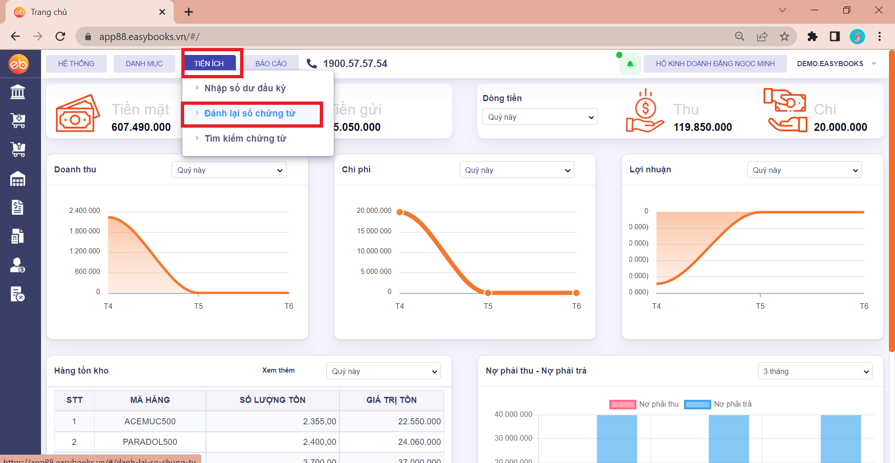

# Bước 2: Đánh lại số chứng từ

Giao diện hiển thị màn hình Đánh lại số chứng từ, anh/chị bổ sung các thông tin bắt buộc như:

* Loại chứng từ
* Thời gian lọc chứng từ cần đánh lại số

Sau đó bấm lấy dữ liệu, giá trị hợp lệ sẽ hiển thị ở danh sách chứng từ theo điều kiện lọc.

***Cách đánh lại số chứng từ:***

* Tiền tố là kí hiệu đầu của chứng từ
* Số thứ tự bắt đầu: có thể đánh lại bắt đầu từ số tự nhiên nào đó
* Hậu tố là kí hiệu cuối (có thể là số)

Điền xong thông tin anh/chị bấm vào nút Lấy dữ liệu để xem lại số chứng từ mới. Sau đó nhấn Đánh lại số chứng từ để cập nhật số chứng từ mới. Lúc này, ở cột số chứng từ là số chứng từ cũ, cột cuối là số chứng từ mới được đánh theo quy tắc riêng của anh chị.

***Ví dụ:***

Đánh lại toàn bộ số chứng từ Phiếu Thu trong tháng 3. Kí hiệu chung là PT…

Quy tắc đánh lại chứng từ: Phiếu thu ứng với tiền tố là PT, số bắt đầu là 001, hậu tố: /2022 (tương ứng với năm 2022). Ví dụ được minh họa theo qua ảnh phía dưới.

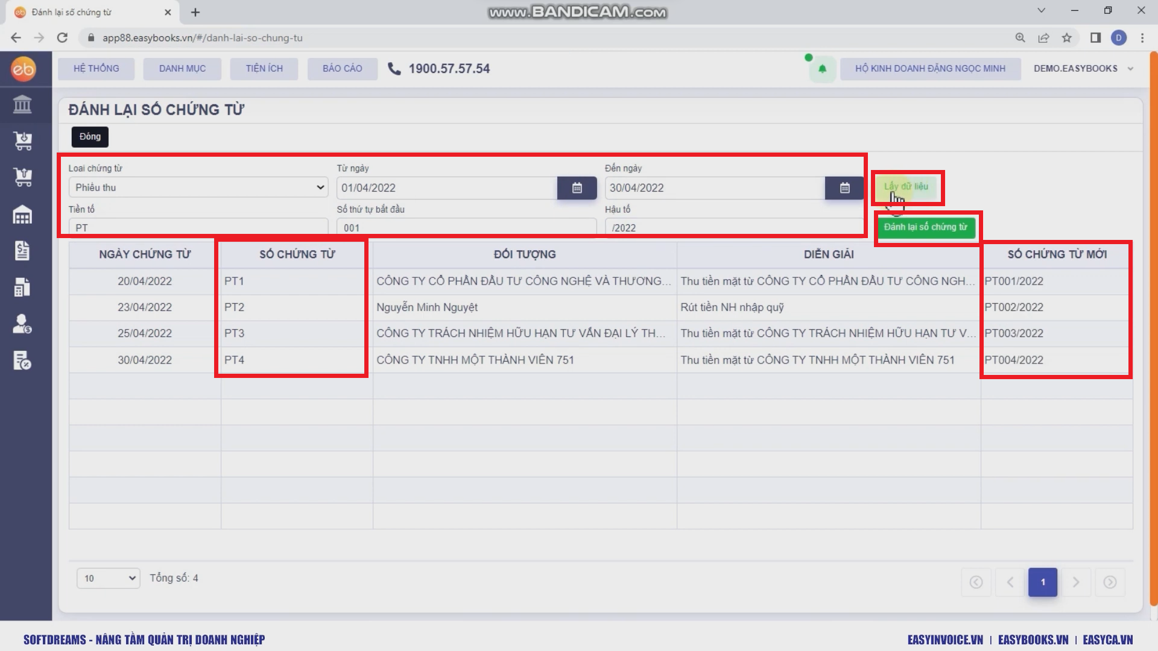

Lúc này, phần mềm sẽ cảnh báo anh/chị có muốn đánh lại số chứng từ hay không: ấn đồng ý nếu chắc chắn đánh lại số chứng, ấn hủy để thay đổi số chứng từ.

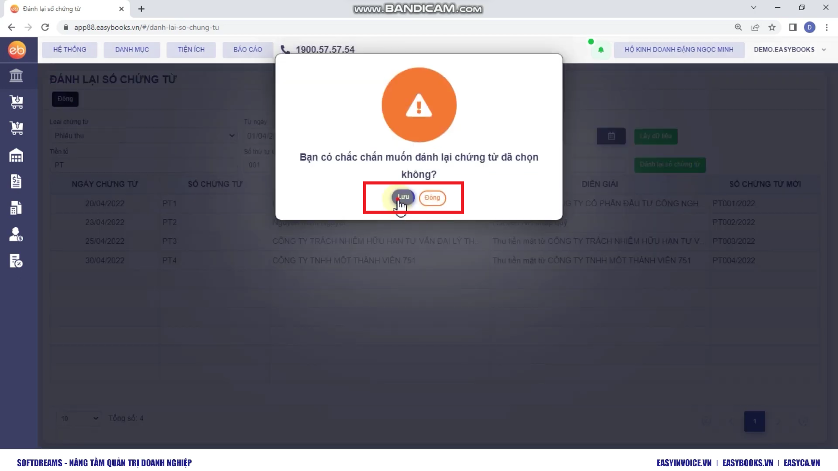

Lúc này cột số chứng từ mới sẽ hiển thị số chứng từ sau khi đánh lại.

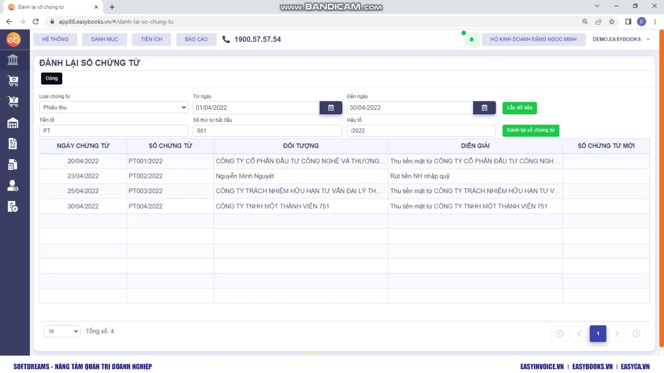

# Xem thêm video hướng dẫn chi tiết [tại đây](https://www.youtube.com/watch?v=qxZPe0hj3fE)